ODDZIAŁ UNIWERSYTECKI POLSKIEGO TOWARZYSTWA POŁOŻNYCH

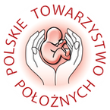  

Oddział Uniwersytecki Polskiego Towarzystwa Położnych - OU PTP (dawniej Oddział Akademicki) powstał w 2007 r. Jego założycielkami były przede wszystkim położne pracujące w Zakładzie Dydaktyki Ginekologiczno – Położniczej, a liderką tej inicjatywy była mgr Joanna Piątkowska. W naszym gronie była wówczas nestorka polskich położnych, odznaczona orderem Florence Nightingale mgr Stefania Hoch, która zmarła w 2017r. Dzięki życzliwości Władz Uczelni siedziba Oddziału znajduje się w zakładzie kierunku położnictwo.

W trakcie minionych lat działalności oddziału koncentrowała się na realizacji celów statutowych Towarzystwa oraz na budowaniu efektywnej współpracy między środowiskiem akademickim a otoczeniem. Odbyło się kilkadziesiąt spotkań o charakterze naukowym i społecznym z udziałem położnych z różnych ośrodków także poza uniwersyteckich, zaproszonych gości, również zagranicznych oraz studentek kierunku położnictwo. W ramach działania oddziału, z inicjatywy i pod redakcją  mgr Joanny Bień, powstała monografia dokumentująca kształcenie położnych w Warszawie od początku jego trwania: „Od Szkoły Babienia po Uniwersytet”, publikację współredagowały dr Barbara Baranowska   
i dr Grażyna Bączek. W dniu 16 kwietnia 2019 r., powołano nowy Zarząd Oddziału Uniwersyteckiego Polskiego Towarzystwa Położnych. Przewodniczącą OU PTP została dr n. o zdr Beata Sztyber, funkcję zastępcy pełni dr n. med. Grażyna Bączek. Sekretarz to dr n. med. Agnieszka Nowacka, skarbnik - dr n. teol. Urszula Tataj-Puzyna, członkiem  zarządu została mgr Maria Rabiej. Powołany Zarząd przy współpracy położnych, członków towarzystwa zorganizował wiele merytorycznych inicjatyw mających na celu łączenie nauki z praktyką w świecie położnictwa. Zorganizowano konferencje w tym międzynarodową zapraszając położne z Włoch, celem wymiany doświadczeń oraz wiele merytorycznych spotkań i debat.

Po pięcioletnim okresie, w dniu 23 maja 2024 r, w trakcie Walnego Zebranie Oddział Uniwersytecki Polskiego Towarzystwa Położnych wybrano nowy Zarząd. Przewodniczącą OU PTP została dr hab. n . o zdr. Grażyna Bączek, a Wiceprzewodniczącą mgr Maria Rabiej. Do pełnienia funkcji Sekretarza wybrano dr n. o zdr. Beatę Szlendak, a mgr Monice Antczak powierzono rolę Skarbnika.

W tarcie obrad wybrano również 3 osoby, w tym: dr hab. n . o zdr. Grażynę Bączek, mgr Marię Rabiej oraz dr n. o zdr. Beatę Szlendak do udziału   
|w Walnym Zebraniu Zarządu Głównego Polskiego Towarzystwa Położnych, które odbyło się w dniu 26 czerwca 2024 r. W wyniku obrad Walnego Zebrania Polskiego Towarzystwa Położnych do Zarządu Głównego wybrano dr hab. n . o zdr. Grażynę Bączek – Wiceprezes, dr n. o zdr. Beatę Szlendak – Członek Zarządu. Do Komisji Rewizyjnej Towarzystwa powołano mgr Marię Rabiej powierzając funkcję Zastępcy Przewodniczącej.

**ZARZĄD**

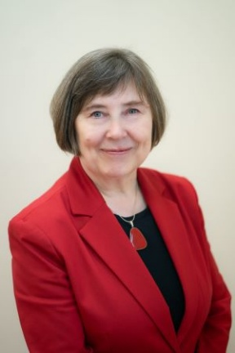

Przewodnicząca: dr hab. n. o zdr. Grażyna Bączek

e-mail: [grazyna.baczek@wum.edu.pl](mailto:grazyna.baczek@wum.edu.pl)

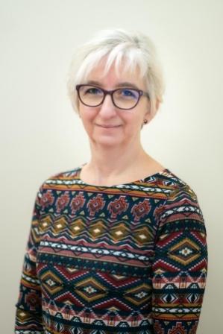

   Wiceprzewodnicząca: mgr Maria Rabiej

                                                    e-mail: [maria.rabiej@wum.edu.pl](mailto:maria.rabiej@wum.edu.pl)

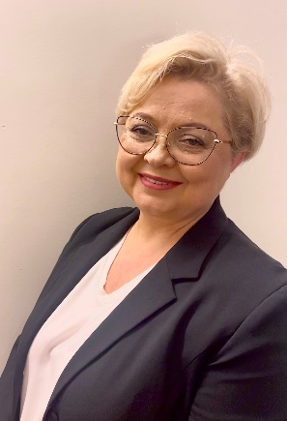

Sekretarz: dr n. o zdr. Beata Szlendak

e- mail: [beata.szlendak@cmkp.edu.pl](mailto:beata.szlendak@cmkp.edu.pl)

zdjecie

Skarbnik: mgr Monika Antczak

e- mail: [monika.antczak@wum.edu.pl](mailto:monika.antczak@wum.edu.pl)